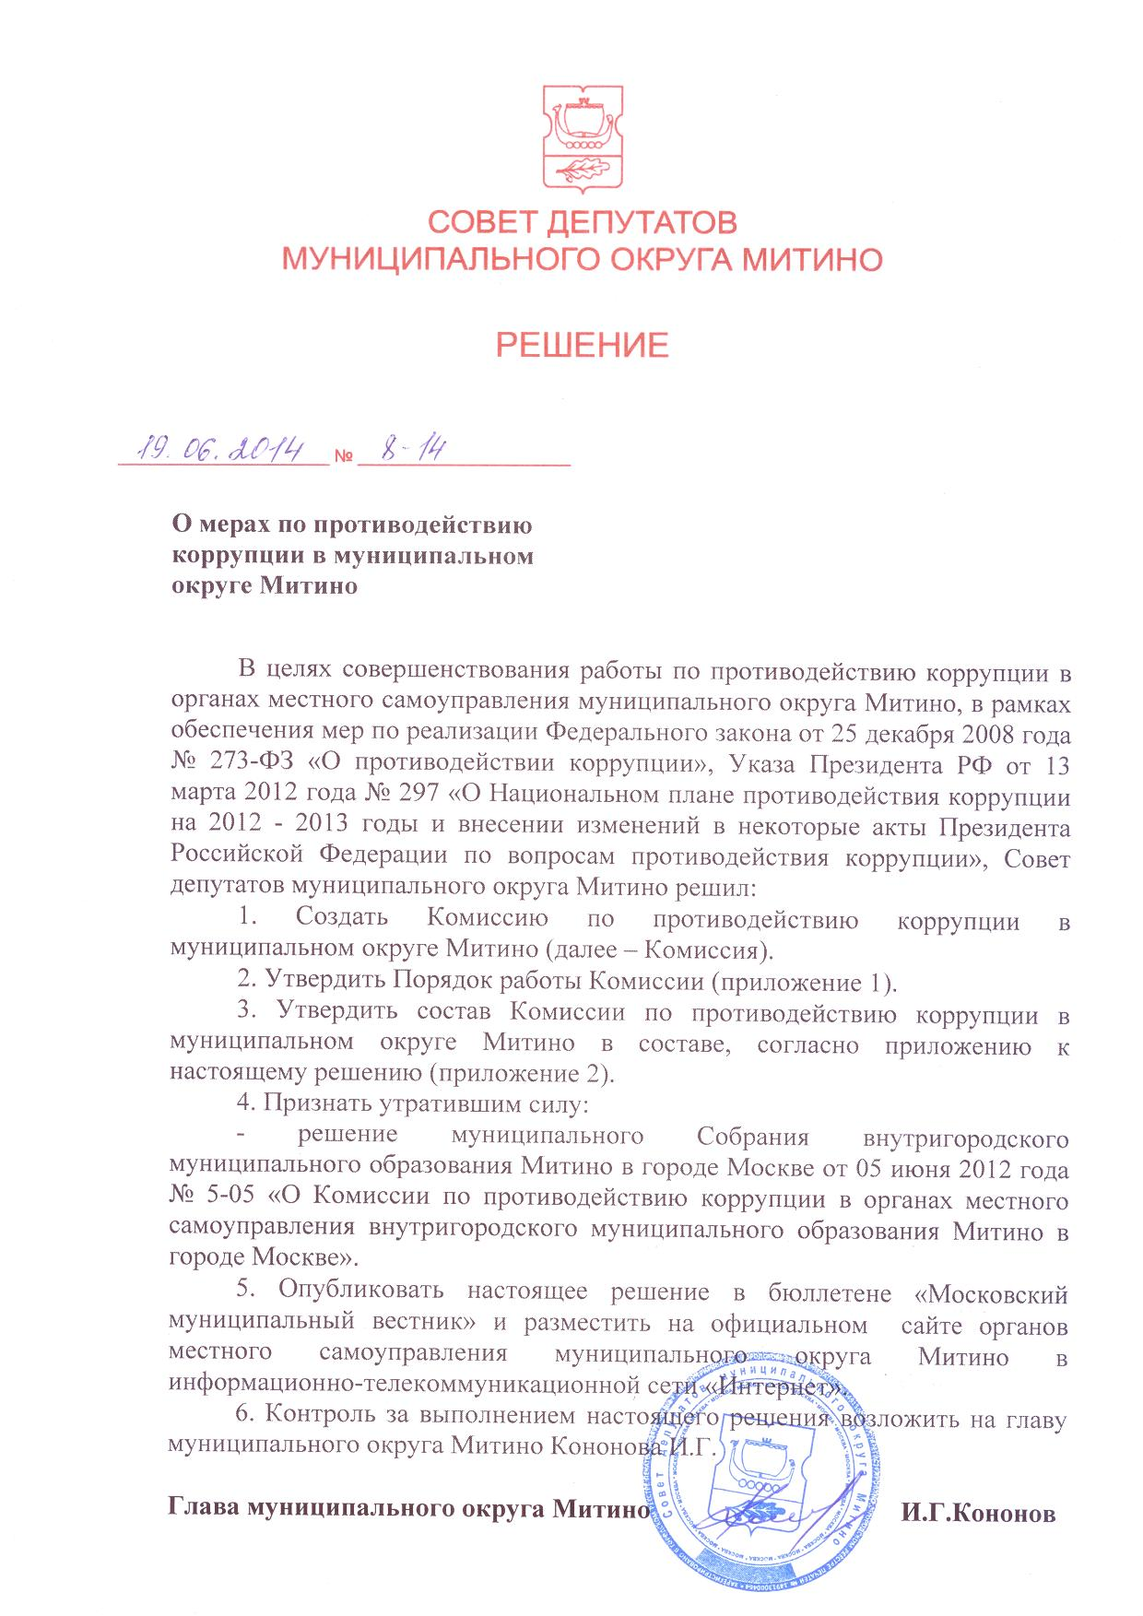
Приложение 1
к решению Совета депутатов
муниципального округа Митино
от «19» июня 2014 года № 8-14

Порядок
работы Комиссии по противодействию коррупции в муниципальном округе Митино

1. Настоящий Порядок определяет процедуру организации деятельности Комиссии муниципального округа Митино по противодействию коррупции (далее - Комиссия).
2. Комиссия в своей деятельности руководствуется Конституцией Российской Федерации, федеральными конституционными законами, федеральными законами и иными нормативными правовыми актами Российской Федерации, законами города Москвы и иными нормативными правовыми актами города Москвы, Уставом муниципального округа Митино, муниципальными нормативными правовыми актами Совета депутатов муниципального округа Митино (далее - Совет депутатов), а также настоящим Порядком.
3. Основными задачами Комиссии являются:
1) подготовка проекта Плана мероприятий по противодействию коррупции в органах местного самоуправления муниципального округа Митино (далее - План по противодействию коррупции), внесение его на рассмотрение Совета депутатов;
2) координация деятельности органов местного самоуправления муниципального округа Митино (далее - ОМСУ) по реализации Плана по противодействию коррупции и контроль за его реализацией;
3) анализ практики работы по противодействию коррупции в ОМСУ и органах государственной власти с целью подготовки предложений по совершенствованию деятельности по противодействию коррупции в ОМСУ и внесение их для рассмотрения Совета депутатов;
4) разработка предложений по совершенствованию правового обеспечения противодействия коррупции и внесение их для рассмотрения Совета депутатов;
5) анализ муниципальных нормативных правовых актов ОМСУ с целью подготовки предложений по их совершенствованию в рамках противодействия коррупции и внесение предложений для рассмотрения соответствующих ОМСУ муниципального округа Митино
6) организация работы в ОМСУ по разъяснению требований законодательства в области противодействия коррупции.
4. Комиссия для решения возложенных на нее основных задач имеет право:
1) запрашивать и получать в установленном порядке необходимые материалы от ОМСУ;
2) проводить совещания, семинары и иные мероприятия по вопросам организации работы по противодействию коррупции;
3) приглашать на свои заседания должностных лиц ОМСУ по вопросам, входящим в компетенцию Комиссии, а также давать рекомендации и разъяснения, касающиеся применения законодательства о противодействии коррупции;
4) информировать Совет депутатов по вопросам, входящим в компетенцию Комиссии.
5) осуществлять работу по разъяснению муниципальным служащим аппарата Совета депутатов муниципального округа Митино (далее - аппарат), депутатам Совета депутатов основных положений законодательства по противодействию коррупции, требований к служебному поведению муниципальных служащих аппарата, механизмов возникновения конфликта интересов на муниципальной службе.
5. Состав Комиссии утверждается и изменяется решением Совета депутатов. В состав Комиссии включается не менее 5= человек: председатель Комиссии, заместитель председателя Комиссии, члены Комиссии, секретарь Комиссии.
6. Члены Комиссии при принятии решений обладают равными правами и осуществляют свои полномочия непосредственно (без права их передачи, в том числе и на время своего отсутствия, иным лицам).
7. Заседания Комиссии проводятся по мере необходимости, но не реже одного раза в шесть месяцев и считаются правомочными, если на них присутствует не менее двух третей от общего числа членов Комиссии.
8. Заседаниями Комиссии руководит председатель Комиссии, а в его отсутствие - заместитель председателя Комиссии. Решения Комиссии принимаются путем открытого голосования большинством голосов от общего числа членов Комиссии. При равенстве голосов решающим считается голос председательствующего на заседании.
9. Секретарь Комиссии извещает членов Комиссии и приглашенных на ее заседание лиц о времени, месте проведения заседания, вопросах повестки дня, направляет проекты документов, подлежащих обсуждению; обеспечивает подготовку необходимых материалов для заседания Комиссии, оформление протоколов ее заседаний, а также их направление в срок не более 5 (пяти) рабочих дней с момента их принятия заинтересованным лицам.
10. Материалы, необходимые для проведения заседания Комиссии, доводятся до сведения членов Комиссии не менее, чем за пять дней до дня проведения заседания.
11. Решения Комиссии носят рекомендательный характер.
12. Председатель Комиссии ежегодно не позднее 1 апреля представляет Совету депутатов отчет о работе Комиссии.

Приложение 2
к решению Совета депутатов
муниципального округа Митино
от «19» июня 2014 года № 8-14

СОСТАВ
Комиссии по противодействию коррупции
в муниципальном округе Митино

Председатель комиссии: | Мухина Н.Б. – депутат Совета депутатов муниципального округа Митино
Заместитель председателя комиссии: | Кононов И.Г. – глава муниципального округа Митино
Члены комиссии: | Чепасова Т.Э. – депутат Совета депутатов муниципального округа Митино  Сотникова М.Н. – депутат Совета депутатов муниципального округа Митино  Демидко В.А. – депутат Совета депутатов муниципального округа  Сошникова Ю.Е. – юрисконсульт-советник аппарата Совета депутатов муниципального округа Митино
Секретарь комиссии: | Плакунова И.В. – главный специалист аппарата Совета депутатов муниципального округа Митино

